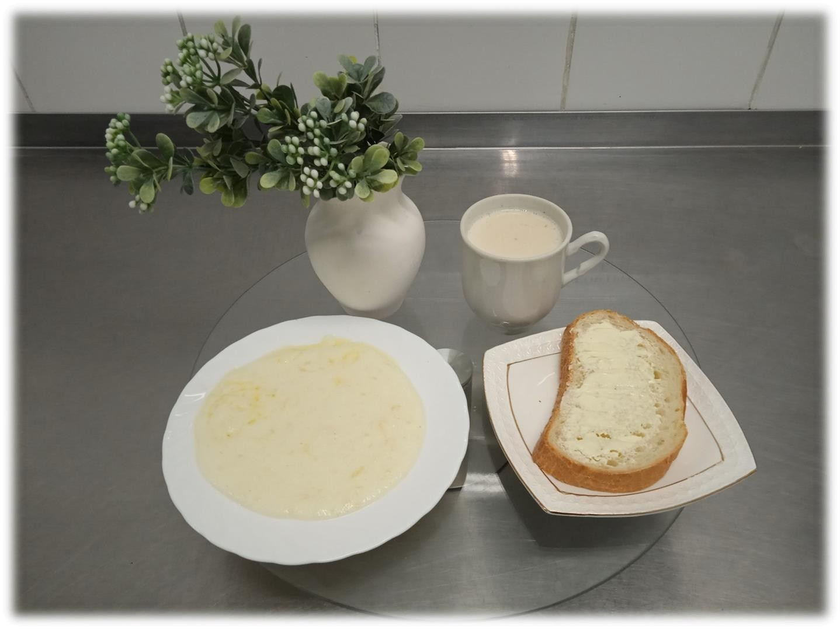ПОНЕДЕЛЬНИК

Завтрак

Каша манная с яблоками Какао с молоком
Батон
Масло (порциями)

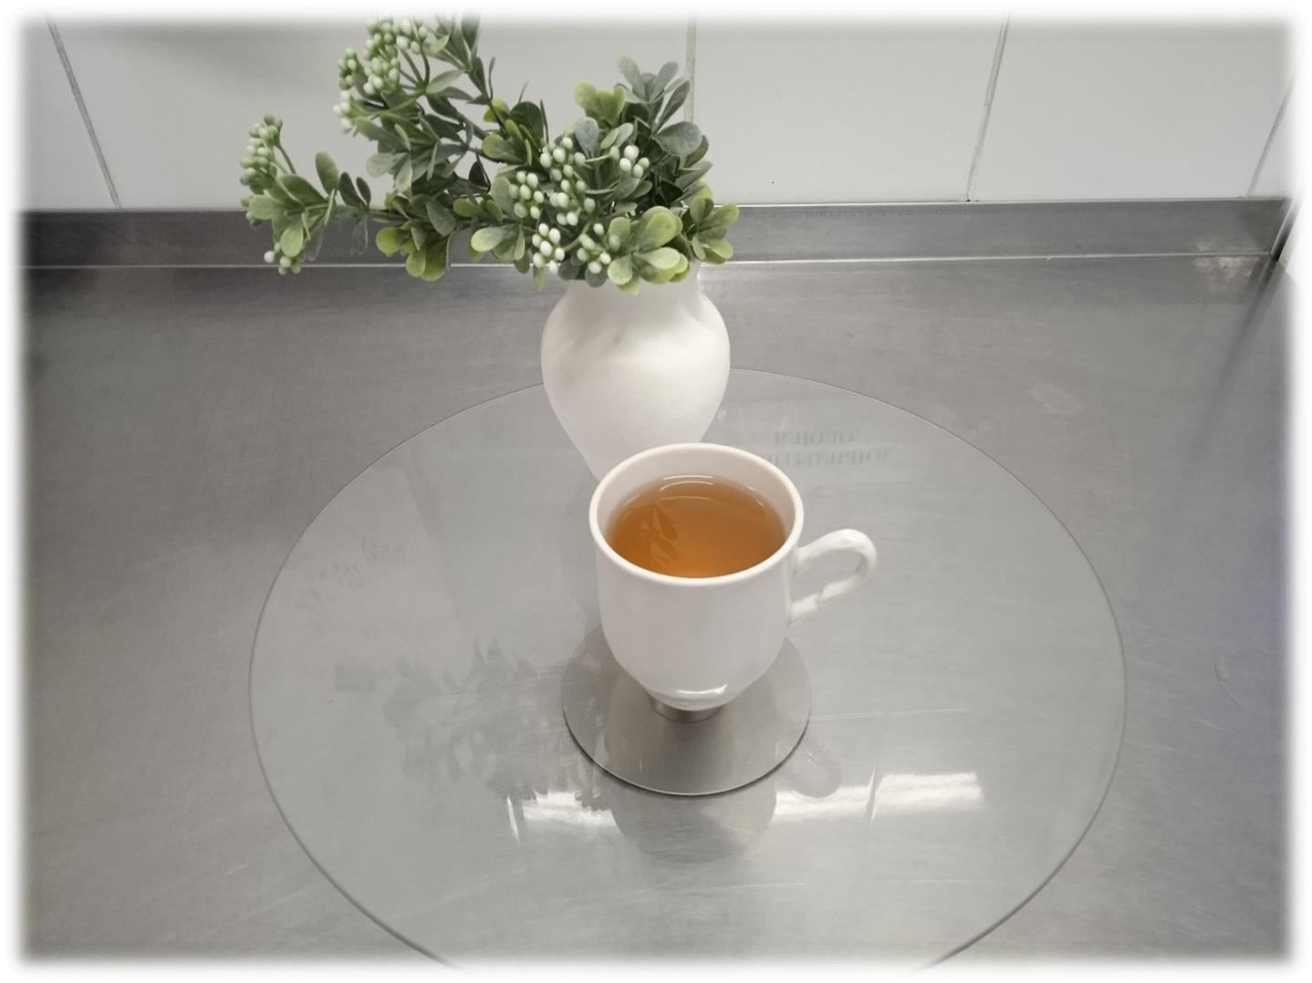

Второй завтрак

Компот из сушеных фруктов

Обед

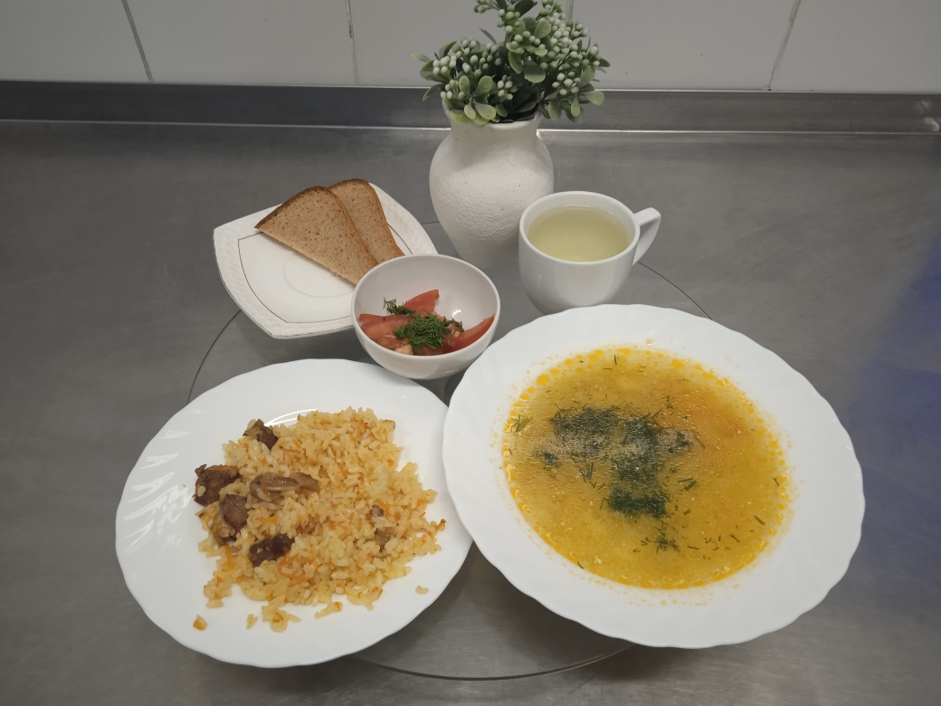

Щи из свежей капусты с картофелем
Плов из мяса
Салат из помидор с луком
Хлеб ржано-пшеничный
Напиток лимонный

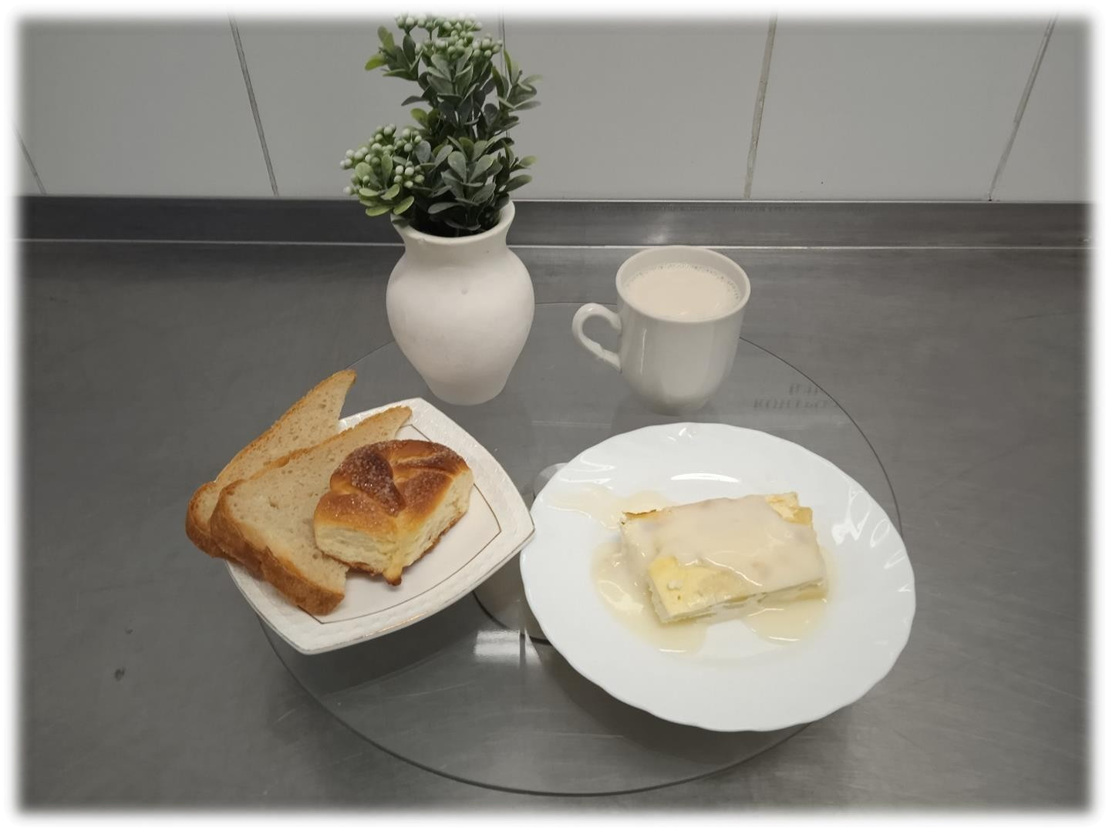Ужин (уплотненный)

Пудинг из творога с яблоками
Соус молочный (сладкий)
Крендель сахарный
Чай с молоком или сливками
Хлеб пшеничный

